Piłkarskie Przedszkole Legii w Przasnyszu
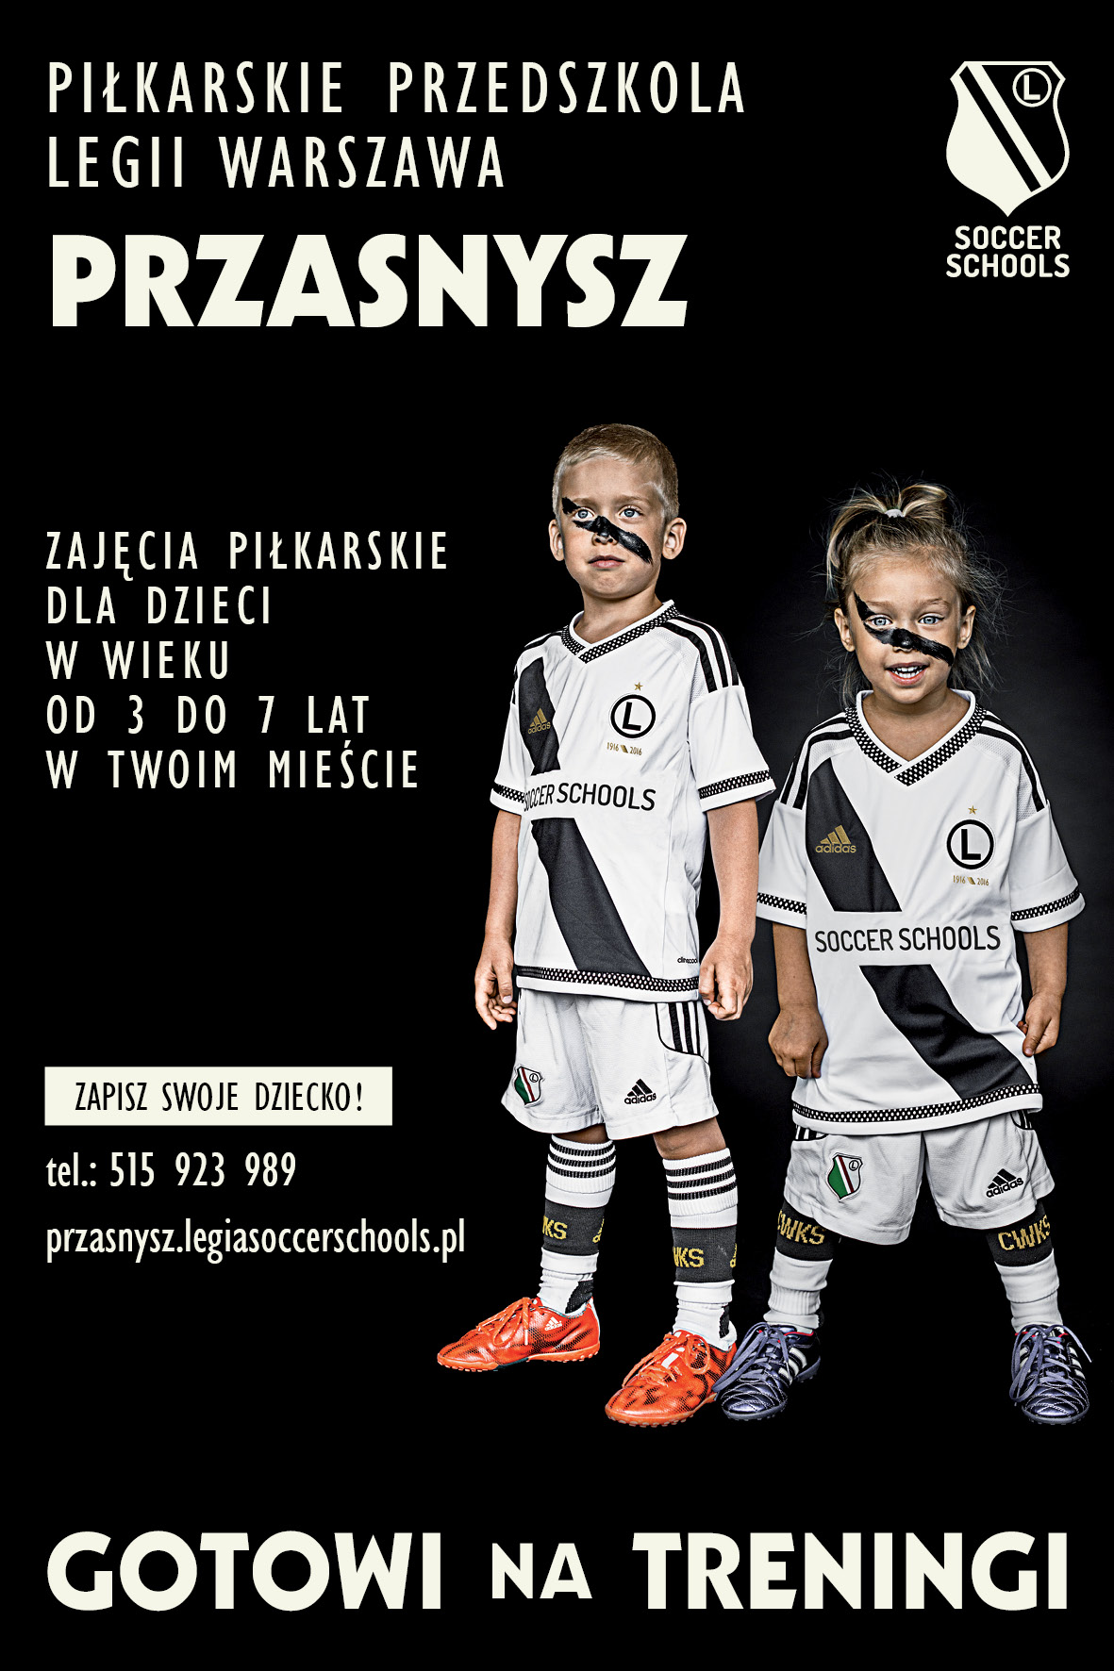
Od 5 września w Przasnyszu startuje Piłkarskie Przedszkole Legii. Klub Piłkarski Legia Warszawa stale poszerza zakres swojego działania, a Przasnysz stał się kolejnym punktem na „Legijnej” mapie.
Inicjatywa Legii Warszawa "Piłkarskie Przedszkola Legii" jest częścią ogólnopolskiego projektu "Legia Soccer Schools", którego celem jest edukacja w zakresie trwałego kształtowania prozdrowotnych nawyków wśród najmłodszych chłopców i dziewczynek, oraz promocję zasad efektywnego stylu życia w oparciu o zajęcia sportowe na najwyższym poziomie.
Projekt ten dotyczy dziewcząt i chłopców od 3 do 7 roku życia. Podczas zajęć dzieci, będąc pod opieką trenera wkraczają w zaczarowany świat bajek i opowieści, w którym przeżywając przygody bawią się, rywalizują w duchu fair play oraz grają w mini piłkę nożną. Dzięki odpowiedniej liczebności grup (do 15 os.) oraz bogatemu wyposażeniu placów treningowych, każde dziecko będzie mogło liczyć na pełne wsparcie, zarówno pod kątem pomocy w czasie piłkarskich zajęć jak i rozwijania talentów, które drzemią w każdym młodym człowieku. Zajęcia prowadzone będą przez staranie wyselekcjonowaną kadrę trenerską, która na co dzień prowadzi zajęcia piłkarskie w najlepszym miejscu do rozwoju młodych talentów - Akademii Piłkarskiej Legii Warszawa. By wzmocnić poczucie więzi między rodzicem, a jego pociechą w ramach zajęć będziemy zachęcać do udziału w zajęciach również opiekunów naszych małych adeptów piłki nożnej. Raz w miesiącu zajęcia będą odbywały się przy czynnym udziale rodziców. Oprócz zajęć treningowych oferujemy wspólne wyjazdy na mecze Legii, gadżety, nagrody oraz cykliczne spotkania z zawodnikami pierwszego zespołu.
Każde dziecko wyposażone zostanie w sprzęt treningowy firmy Adidas w barwach Legii Warszawa. Podczas treningu dzieci uczą się również podstawowych zwrotów w języku angielskim.
Zajęcia odbywać się będą raz w tygodniu w sobotę o godzinie 10:00 (pierwsza grupa), oraz 11:00 (druga grupa), w zależności od zainteresowania projektem. Treningi trwają ok. 50 minut i do końca października będą prowadzone na terenie OSiR-u przy ul. Makowskiej 23. Na okres zimowy Przedszkola przeniosą się na halę sportową Szkoły Podstawowej nr 1, przy ulicy Żwirki i Wigury 4.
Oficjalna inauguracja zajęć odbędzie się 5 września na Stadionie OSiR przy udziale Władz Miasta, Akademii Legii oraz piłkarzy pierwszej drużyny.
Zapraszamy na stronę internetową przasnysz.legiasoccerschools.pl, gdzie można zapisać dziecko na zajęcia oraz uzyskać niezbędne informacje.

